**Levi's CMS IOS Install Testing Result**

**Date: 2019/05/27**

**【Test Result】**

1. 安装网页可以打开, 安装按钮点击后没有反应。

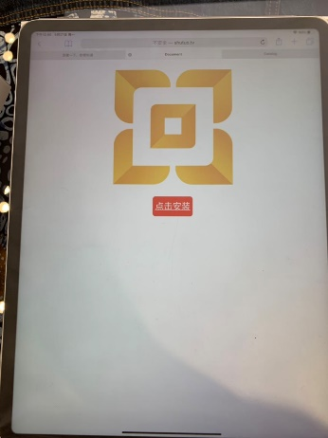

1. 客户网络可以访问百度[www.baidu.com](http://www.baidu.com)，网络联通性没有问题。

**【Analysis Response】**

1. 用户使用了MDM产品管理门店iPad的系统及软件

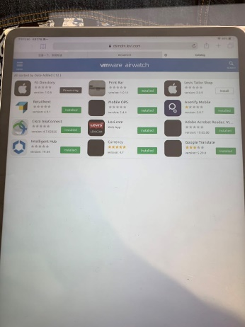 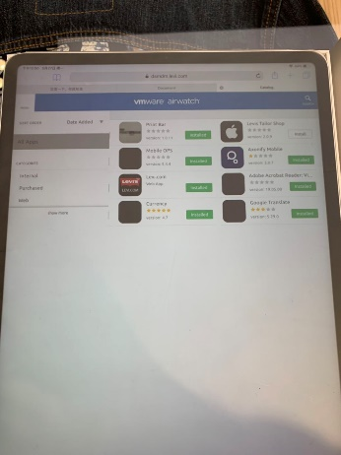

1. MDM为 **vmware**的**airwatch**，使用**workspace** **one**统一平台进行管理
2. 门店iPad链接网络采用以下结构：

iPad -> 门店内网热点 -> 交换设备 -> 公司内网 -> 外网访问区域 –> 防火墙 -> 外网服务器

**【TODO】**

1. 近期TODO：
   1. 提供安装服务器，运营服务器的IP及端口，供用户设置访问设置（白名单）
   2. 提供可供MDM下发的安装包文件
2. 后续TODO：
   1. 同IOS开发组沟通，确认是否有airwatch/ workspace的使用经验。
   2. 同IOS开发组沟通，确认通过MDM下发的安装包是否需用更换账户，重新打包。
   3. 确定交付的最终日期（用户首家门店与5/28开业）。